
程序设计报告
（ 2015 / 2016 学年 第 二 学期）

题 目：网上订餐系统设计

专 业 光电信息科学与工程
组长 学号姓名 王梓
组员 学号姓名 刘茂祺
指 导 教 师 薛景
指 导 单 位 计算机与软件学院
日 期 2016 年 5 月 29 日

成员分工 | 组长（王梓） | 分析需求，设计程序框图，并编写初始界面与点单，结账与订单删改等功能，并录入数据，编写文档。
成员分工 | 组员（刘茂祺） | 美化界面，并实现销售额的统计，排序与订单的查询等功能，并初步组合各模块，进行调试。
成员分工 | 组员（）
评分细则 | 评分项 | 优秀 |  | 良好 | 中等 |  | 差
评分细则 | 遵守机房规章制度
评分细则 | 上机时的表现
评分细则 | 学习态度
评分细则 | 程序准备情况
评分细则 | 程序设计能力
评分细则 | 团队合作精神
评分细则 | 课题功能实现情况
评分细则 | 算法设计合理性
评分细则 | 用户界面设计
评分细则 | 报告书写认真程度
评分细则 | 内容详实程度
评分细则 | 文字表达熟练程度
评分细则 | 回答问题准确度
简短评语 | 教师签名：  年 月 日
评分等级 | 王梓 |  | 刘茂祺
备注 | 评分等级共五种：优秀、良好、中等、及格、不及格
网上订餐系统设计
- 课题内容和要求
该系统要求建立一个饺子馆的网上订单管理系统，并具有排序、查找、计算、显示等功能。通过此课题，熟练掌握文件、数组、指针的各种操作，以及一些算法思想的应用。
录入信息包括饺子种类，单价及剩余数量
要能提供以下几个基本功能：
1. 人机交互——数据输入和输出（包括数据浏览和查询）；
2. 数据描述——实际问题求解所对应的数据及其类型；
3. 算法应用——交换、排序、插入、删除、筛选等；
4. 模块化设计——函数结构编程方法；
5. 数据文件——文件的建立及文件的访问。
- 相关理论知识
- 运用结构体储存饺子信息，库存数量，点单信息及定义时间
二、运用for语句进行判断，switch语句进行选择switch(n)
{
case 1:
case 2:
case 3:
case 4:
case 5:
case 6:
case 7:
default:
}

- 需求分析
该系统一共主要有四部分：点餐，订单修改及订单处理及关闭系统
- 包括菜品选择与结账
- 订单修改包括菜品的增删及修改
- 订单处理包括查询订单及统计销售额，并为其排序

（1）程序结构框图

网上订餐系统设计
点餐
结账
添加菜品
删除菜品
修改菜品
查询
统计
排序
关机
关机

订单修改
订单处理

- 概要设计
1 、设计类，对每个类明确成员变量和方法，明确类与类之间的关系，并用UML图表示出来。
struct joz/{
char zhonglei;
char mingzi[10];
int jiage;
int num;
}jz[jiaozigeshu];
struct jiaozi
{
char zhonglei;
char mingzi[10];
int jiage;
int num;
}jiao[jiaozigeshu];
struct DC
{
int bianhao;
struct date
{
int hour;
int minute;
}shijian;
int zhuohao;
int gukeshuliang;
struct dd
{
char zhonglei;
int shuliang;
}dc[jiaozigeshu];
int caileishu;
int cost;
char zhuangtai[20];
}dcxx[50];
void dayincaidan(void);
void dayinzhangdan(int n,int x);
void diancan(int i);
void cost(int n,int x);
void jiezhang(void);
void genggai(void);
void shanchudingdan(int n,int x);
void tongji(int h);
void chaxun(int h);
void paixu(int h);
void tiancai(int n,int x);
void huancai(int n,int x);
void shancai(int n,int x);
void zengjian(int n,int x);
2 、类中主要方法的实现需要有流程图
（2）点餐函数的实现
进入主菜单
键入1进入点餐界面
输入时间桌号顾客数量
输入任意键开始点餐
输入餐品种类 数量
键入#结束点餐并返回主菜单

（3）结账函数的实现

在主界面键入2，进入结账界面
输入订单号，
输出订单
是否结账
结账成功
返回主菜单

N

Y

（4）订单管理
输入更改单号
键入1
键入2
键入3
键入4
键入5
主界面键入3
输入增加的菜品及数量
输入更换的菜品及数量

输入减少的菜品及数量

输入增减的菜品及数量

输入需要删除的订单

（5）订单管理
返回主菜单
键入4
键入5
键入7
键入6
统计销售额
统计顾客数
键入d查询饺子库存
键入s查询未付订单
按销售金额排序
按时间段排序
关机

五、源程序代码
代码需要有注释。
#include <stdio.h>
#include <string.h>
#include <process.h>
#include <cstdlib>
#define jiaozigeshu 4//饺子有多少种
void dayincaidan(void);//打印菜单
void dayinzhangdan(int n,int x);//打印账单
void diancan(int i);//点餐函数
void cost(int n,int x);//计算消费额
void jiezhang(void);//结账
void genggai(void);//更改订单
void shanchudingdan(int n,int x);//删除订单
void tongji(int h);//统计
void chaxun(int h);//查询
void paixu(int h);//排序
void tiancai(int n,int x);//添菜
void huancai(int n,int x);//换菜
void shancai(int n,int x);//删菜
void zengjian(int n,int x);//增减菜
struct joz//该结构体用于储存原始信息以下程序只引用不更改
{
char zhonglei;
char mingzi[10];
int jiage;
int num;//剩余数量即库存数量
}jz[jiaozigeshu];
struct jiaozi//该结构体用于储存饺子信息即菜单可以更改
{
char zhonglei;
char mingzi[10];
int jiage;
int num;//剩余数量即库存数量
}jiao[jiaozigeshu];
struct DC//该结构体用于储存每一桌的点餐信息
{
int bianhao;//订单编号，便于后面统计
struct date//结构体定义时间
{
int hour;
int minute;
}shijian;
int zhuohao;
int gukeshuliang;
struct dd//结构体定义订单信息
{
char zhonglei;
int shuliang;
}dc[jiaozigeshu];
int caileishu;//共点了几道菜
int cost;
char zhuangtai[20];
}dcxx[50];
int main()
{
int n,h=1,m=0;//h为系统给的编号，点一次餐则加一次
FILE*fp;FILE*fd;//打印菜单
FILE *fp1,*fp2;
jiaozi stu[2] = {{'a','b',1,1,},{'b','a',2,2}};
if((fp=fopen("G:\\程序设计作业\\xinxi.txt","a+"))==NULL)//为方便更改，饺子的种类信息等由另一程序编写入文件，此处直接调用
{
printf("系统出错，无法导入菜单\n");
exit(0);
}
for(int i=0;i<jiaozigeshu;i++)//使用if显示卖完
{
fscanf(fp,"%s%s%d%d", &jiao[i].zhonglei, &jiao[i].mingzi,&jiao[i].jiage,&jiao[i].num); // 循环读取
}
fclose(fp); //关闭文件
while(1)
{
system("color F1");//改变界面颜色
printf("-------------------------\n"); /*做成一个选择的功能，可以点餐，结账，查询，订单更改,统计，排序*/
printf(" 欢迎进入选择系统 \n");
printf(" 1.点餐 \n");
printf(" 2.结账(显示账单) \n"); //先点餐后结账，所以我把点餐和结账分开
printf(" 3.订单更改(包括删除)\n");
printf(" 4.统计 \n");
printf(" 5.查询 \n");
printf(" 6.排序 \n");
printf(" 7.关机 \n");
printf(" 请输入对应序号选择功能 \n");
printf("-------------------------\n");
do//这里加do while 防止输入错误
{
scanf("%d",&n); fflush(stdin);
switch(n)
{
case 1: diancan(h++);break;
case 2: jiezhang();break;
case 3: genggai();break;
case 4: tongji(h-1);break;
case 5: chaxun(h-1);break;
case 6: paixu(h-1);break;
case 7: printf("系统关机\n");break;
default:printf("输入不正确·请重新输入\n");
}
}while(n!=1&&n!=2&&n!=3&&n!=4&&n!=5&&n!=6&&n!=7);
if(n==7)
break; //跳出循环，系统结束
}
if((fd=fopen("G:\\程序设计作业\\xiaoshou.txt","w+"))==NULL)//建立一文件储存的今天的全部销售信息
{
printf("文件建立error\n");
exit(0);
}
fclose(fd);
}
void dayincaidan(void)
{
int i;
printf("┌───────────---------──┐\n");
printf("│ 欢迎 菜单 光临 │\n");
printf("│饺子种类 饺子名称 饺子价格 剩余数量│\n");
printf("└──────────————-───┘\n");
printf("**********************************************\n");
for(i=0;i<jiaozigeshu;i++)//使用if显示卖完
{
printf(" %c %-10s %d\t",jiao[i].zhonglei,jiao[i].mingzi,jiao[i].jiage);
if(jiao[i].num>0)
printf("%d\n",jiao[i].num);
else
printf(" 已售完\n");
}//菜单打完，若卖完有显示
}
void dayinzhangdan(int n,int x)
{
int i;
printf("订单号%d ",n);printf("桌号：%d ",dcxx[n].zhuohao);printf("点餐时间：%2d:%2d\n",dcxx[n].shijian.hour,dcxx[n].shijian.minute);
printf("┌───────────---------──┐\n");
printf("│ 谢谢 账单 惠顾 │\n");
printf("│饺子名称 所点数量│\n");
printf("└──────────————-───┘\n");
for(i=0;i<x;i++)
printf("%4c%30d\n",dcxx[n].dc[i].zhonglei,dcxx[n].dc[i].shuliang);
printf("*******************************************\n");
cost(n,x);
printf("总计 %d yuan\n",dcxx[n].cost);
}
void diancan(int i)
{
int j=0,t=0,r=0,m=0;
dayincaidan();
printf("编号：%d\n",dcxx[i].bianhao=i);/*bianhao(编号)和数组对应*/
printf("请·输入时间(例: 12 15 (不加\" ：\")): ");scanf("%d %d",&dcxx[i].shijian.hour,&dcxx[i].shijian.minute);fflush(stdin);
printf("请·输入桌号: ");scanf("%d",&dcxx[i].zhuohao);printf("\n");fflush(stdin);
printf("请·输入顾客数量: ");scanf("%d",&dcxx[i].gukeshuliang);printf("\n");fflush(stdin);
printf("\n输入#字键结束点餐,按任意键开始点餐\n");getchar();fflush(stdin);
do
{
printf("\n输入水饺种类(输入字母例:a,b)：");scanf("%c",&dcxx[i].dc[j].zhonglei);fflush(stdin);
printf("输入水饺盘数：");scanf("%d",&dcxx[i].dc[j].shuliang);printf("\n");fflush(stdin);
for(m=0;m<jiaozigeshu;m++)
if(jiao[m].zhonglei==dcxx[i].dc[j].zhonglei)
jiao[m].num=jiao[m].num-dcxx[i].dc[j].shuliang;
j++;
}while(getchar()!='#');
dcxx[i].caileishu=j;
cost(i,j);
printf("应付金额：%d\n",dcxx[i].cost);
strcpy(dcxx[i].zhuangtai,"未支付");
fflush(stdin);

}
void jiezhang(void)
{
int n,ch;
printf("请·输入编号\n");scanf("%d",&n);fflush(stdin);
dayinzhangdan(n,dcxx[n].caileishu);
printf("是否现在付款：y or n\n");
ch=getchar(); fflush(stdin);
if(ch=='y')
{
printf("付款成功\n");
strcpy(dcxx[n].zhuangtai,"已支付");
}
else
return ;
}
void genggai(void)
{
int n,x;
printf("请·输入需要更改的编号\n"); scanf("%d",&n); fflush(stdin);
printf("请·输入更改项\n");
printf("1.添菜 2.换菜 3.删菜 4.增减数量 5.删除订单\n");
scanf("%d",&x);fflush(stdin);
switch(x)
{
case 1: tiancai(n,dcxx[n].caileishu);break;
case 2: huancai(n,dcxx[n].caileishu);break;
case 3: shancai(n,dcxx[n].caileishu);break;
case 4: zengjian(n,dcxx[n].caileishu);break;
case 5: shanchudingdan(n,dcxx[n].caileishu);break;
default: printf("输入错误返回到主屏幕\n");
}
}
void tongji(int h)
{
int sum=0,guke=0,i;
for(i=1;i<=h;i++)
{
sum+=dcxx[i].cost;
guke+=dcxx[i].gukeshuliang;
}
printf("总销售额为%d\n总顾客数量为%d\n",sum,guke);
}
void chaxun(int h)
{
char ch,dh;
int i,count=1;
printf("1.查询饺子库存输入d 2.查询未支付订单输入s\n");
dh=getchar();fflush(stdin);
switch(dh)
{
case 'd':
{
printf("┌─────────┐\n");
printf("│饺子种类 饺子名称 │\n");
printf("└────────--┘\n");
printf("*********************\n");
for(i=0;i<jiaozigeshu;i++)//使用if显示卖完
printf(" %c %s \n",jiao[i].zhonglei,jiao[i].mingzi);//饺子代号
printf("请·输入饺子种类：");
ch=getchar();fflush(stdin);
for(i=0;i<jiaozigeshu;i++)
{
if(ch==jiao[i].zhonglei)
printf("剩余数量为%d\n",jiao[i].num);
}
printf("查询完成\n");
}
break;
case 's':
{
for(i=1;i<=h;i++)
if(strcmp(dcxx[i].zhuangtai,"未支付")==0)
{
printf("未支付的订单号：%d\n",dcxx[i].bianhao);
printf("应付金额：%d\n",dcxx[i].cost);
count++;
}
if(count==h)
printf("无未支付订单\n");
}
break;
default:printf("输入错误，返回主界面\n");return ;
}
}
void paixu(int h)
{

int i,j,k,h1,hh,m1,mm,q,f1,f2,t;
int a[jiaozigeshu]={0};int b[4]={0,1,2,3};
printf("输入对应功能序号:1.按销售金额排序 2.按时间段排序\n");
fflush(stdin);scanf("%d",&q);fflush(stdin);
switch(q)
{
case 1:
printf("总销量从低到高排序（按金额）：\n");
for(i=0;i<jiaozigeshu;i++)
a[i]=(jz[i].num-jiao[i].num)*jiao[i].jiage;/*饺子卖出的金额*/
for(i=0;i<jiaozigeshu;i++)
{
k=i;
for(j=i;j<=jiaozigeshu-1;j++)
{
if(a[j]>=a[k])
k=j;
if(a[k]!=a[j])
{
t=a[j];
a[j]=a[k];
a[k]=t;
t=b[j];
b[j]=b[k];
b[k]=t;
}
}
}
for(i=0;i<jiaozigeshu;i++)
printf("%c %s %2d元\n",jiao[b[i]].zhonglei,jiao[b[i]].mingzi,a[i]);
break;
case 2:
printf("请·输入查询的时间段\n");
printf("请输入起始时间(例:12时15分即输入12 15(不加\" ：\"))：");scanf("%d %d",&h1,&m1);printf("\n");fflush(stdin);
printf("请输入终止时间(例:12时15分即输入12 15(不加\" ：\"))：");scanf("%d %d",&hh,&mm);printf("\n");fflush(stdin);
for(i=1;i<=h;i++)
if((dcxx[i].shijian.hour*60+dcxx[i].shijian.minute)>=(h1*60+m1))
{
printf("起始编号为%d",f1=i);
break;
}
for(j=i-1;i<=h;i++)
if((dcxx[i].shijian.hour*60+dcxx[i].shijian.minute)>=(hh*60+mm))
{
printf(" 终止编号为%d\n",f2=i);
break;
}
for(i=f1;i<=f2;i++)
for(j=0;j<dcxx[i].caileishu;j++)
switch(dcxx[i].dc[j].zhonglei)
{
case 'a': a[0]+=dcxx[i].dc[j].shuliang;break;
case 'b': a[1]+=dcxx[i].dc[j].shuliang;break;
case 'c': a[2]+=dcxx[i].dc[j].shuliang;break;
case 'd': a[3]+=dcxx[i].dc[j].shuliang;break;
};
printf("排序从低到高为：\n");
for(i=0;i<jiaozigeshu;i++)
{
k=i;
for(j=i;j<=jiaozigeshu-1;j++)
{
if(a[j]>=a[k])
k=j;
if(a[k]!=a[j])
{
t=a[j];
a[j]=a[k];
a[k]=t;
t=b[j];
b[j]=b[k];
b[k]=t;
}
}
}
for(i=0;i<jiaozigeshu;i++)
printf("%c %s %2d个\n",jiao[b[i]].zhonglei,jiao[b[i]].mingzi,a[i]);
break;
default:printf("输入错误，回到主界面\n");return ;
}
}

void shancai(int n,int x)
{
int i=0,ch,h;
dayinzhangdan(n,x);
dayincaidan();
printf("删哪种菜(输入菜的代号):");ch=getchar();fflush(stdin);
for(i=0;i<x;i++)
{
if(ch==dcxx[n].dc[i].zhonglei)
{
for(h=0;h<=jiaozigeshu;h++)//恢复库存
if(ch==jiao[h].zhonglei)
jiao[h].num+=dcxx[n].dc[i].shuliang;
dcxx[n].dc[i].shuliang=0;

}
}
printf("成功，返回\n");

}
void zengjian(int n,int x)
{
char ch;int b;int h;int i;
dayinzhangdan(n,x);
dayincaidan();
printf("增减哪种菜(输入菜的种类):");ch=getchar();fflush(stdin);
printf("增输正数 减输负数\n"); scanf("%d",&b);fflush(stdin);
for(i=0;i<x;i++)
{
if(ch==dcxx[n].dc[i].zhonglei)
{
for(h=0;h<=jiaozigeshu;h++)//恢复库存
if(ch==jiao[h].zhonglei)
jiao[h].num-=b;
dcxx[n].dc[i].shuliang+=b;
}
}
printf("成功，返回\n");
}
void tiancai(int n,int x)
{
char ch;int b,h;
dayinzhangdan(n,x);
dayincaidan();
printf("添哪种菜(输入菜的种类):");ch=getchar();fflush(stdin);
printf("所点数量：");scanf("%d",&b);fflush(stdin);
dcxx[n].dc[x].zhonglei=ch;dcxx[n].dc[x].shuliang=b;dcxx[n].caileishu+=1;
for(h=0;h<=jiaozigeshu;h++)//改变库存
if(ch==jiao[h].zhonglei)
jiao[h].num-=b;
printf("成功，返回\n");
}
void huancai(int n,int x)
{
dayinzhangdan(n,x);
dayincaidan();
printf("\n");
printf("实现换菜功能（先删掉原来的菜再添加新菜）\n按任意键继续\n");
getchar();
shancai(n,x);
tiancai(n,x);
printf("成功，返回\n");
}
void cost(int n,int x)
{
int i,j,sum=0;
for(i=0;i<x;i++)
for(j=0;j<jiaozigeshu;j++)
if(dcxx[n].dc[i].zhonglei==jiao[j].zhonglei)
sum+=((jiao[j].jiage)*(dcxx[n].dc[i].shuliang));
dcxx[n].cost=sum;
}
void shanchudingdan(int n,int x)
{
int i,j;
char ch;
dayinzhangdan(n,x);
dayincaidan();
printf("\n");
printf("确认删除？\n输入y删除，输入任意键回到主界面: ");
if((ch=getchar())=='y')
{
fflush(stdin);
strcpy(dcxx[n].zhuangtai,"订单删除");
dcxx[n].cost=0;
dcxx[n].gukeshuliang=0;
for(i=0;i<x;i++)//删除后恢复库存
for(j=0;j<jiaozigeshu;j++)
if(dcxx[n].dc[i].zhonglei==jiao[j].zhonglei)
jiao[j].num+=dcxx[n].dc[i].shuliang;
for(i=0;i<x;i++)
dcxx[n].dc[i].shuliang=0;
printf("订单已删除\n");
}
}

六、测试数据及其结果分析
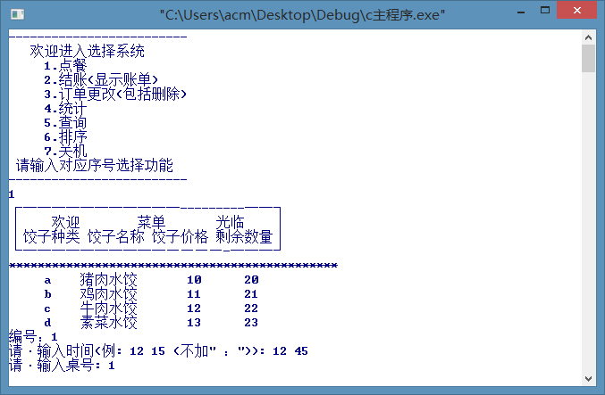
（1）点餐
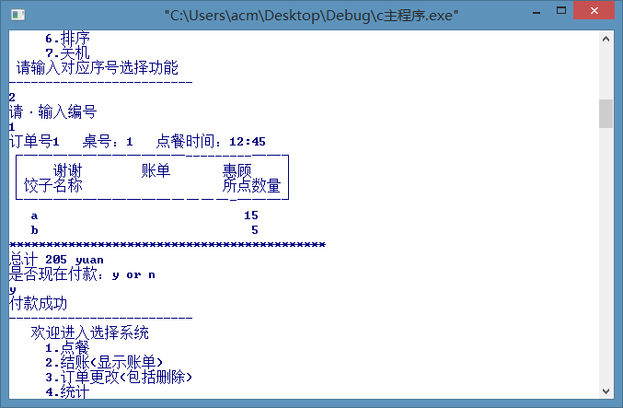
（2）结账
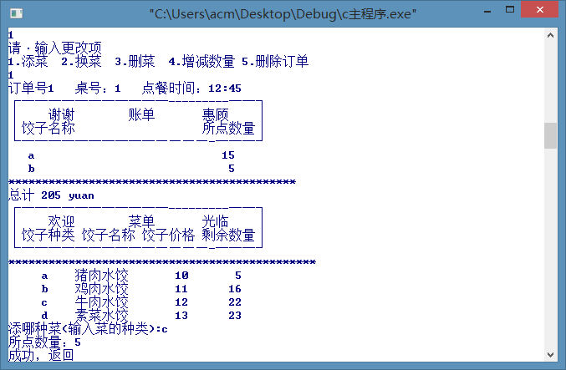
（3）订单更改
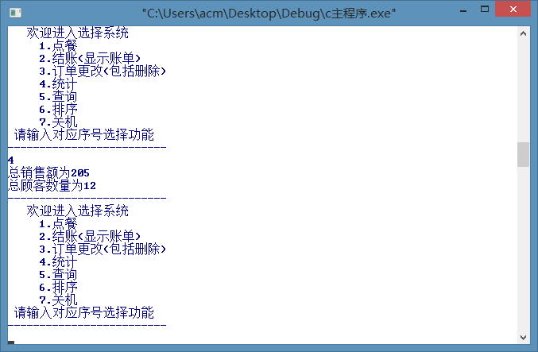
（4）统计
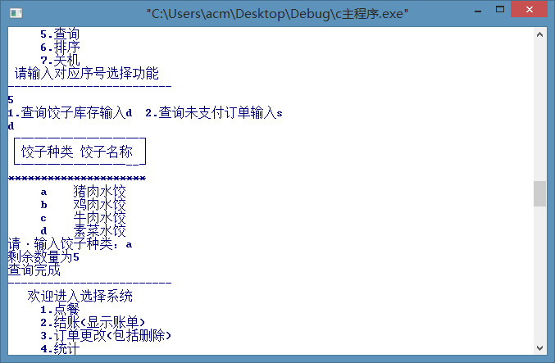
- 查询

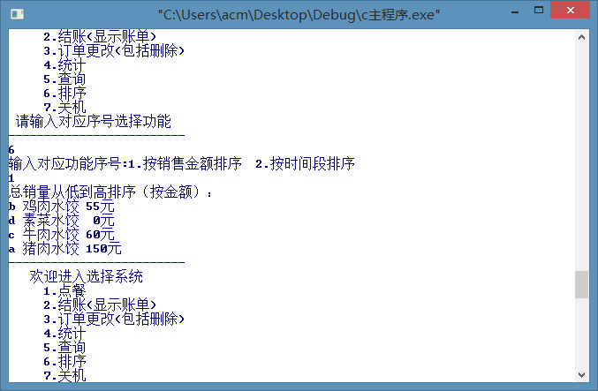
（6）排序
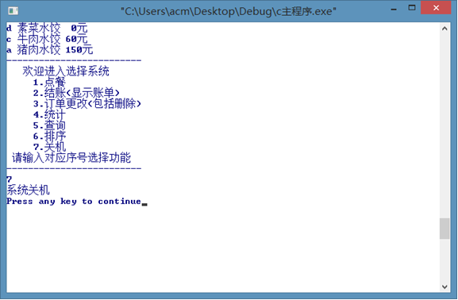
（7）关机

七、调试过程中的问题
1．程序运行出现乱码
2．在类的定义与调用方面，出现了一些使用顺序方面的问题，在何时何地调用该函数小组成员有不同意见，经过反复测试，最终将程序中的bug全部解决。
3．在类的实现部分的有些循环语句执行出错，while语句if语句的结合容易出错，反复修改，最终解决。
4．还有部分问题出现在打错了，输入错了等等粗心错误，一一找出，已解决。
5．在框图绘制有不同意见，经讨论，已解决

八、课程设计总结
王梓：
这是我第一次进行c语言程序设计，虽然在这之前，我已经对c语言这门课程学习了一个学期，对其有了一定的了解，但是之前只是纸上谈兵，从未真正编写过完整程序，所以一开始编写时有些茫然。
编写程序话花费了将近两星期，除了设计程序流程还要复习知识才能打码。有时候你认为万无一失的程序，实际上机运行时可能不断出现麻烦。如编译程序检测出一大堆错误，有时程序本身不存在语法错误，也能够顺利行，但是运行结果显然是错误的。开发环境所提供的编译系统无法发现这种程序逻辑错误，只能靠自己的上机经验分析判断错误所在。程序的调试是一个技巧性很强的工作，掌握程序调试方法是非常重要的。有时候一个消耗你几个小时时间的小小错误，而经常编程的大神们一早就能看出错误所在，这些都是需要日积月累的经验。
设计完了总框架，之后还要不停地丰富它的内容，由于设计的是外卖系统，为了丰富程序又去吃了几顿外卖，看自己还有什么没考虑到的，加进去。很喜欢这种联系实际的作业，收获颇丰
刘茂祺：
忙碌了一个多星期，在大家的共同努力下，我们总算将此程序设计出来。尽管不是自己独立完成，但仍然很高兴，因为在设计的过程中，让我了解到要设计一个程序，查找资料是至关重要的，在他人的基础上，再根据自己所学进行修改与调试，最后设计出自己想要的程序，这过程艰辛，但只要你持之以恒，成功指日可待。
设计这个程序时c语言已经忘得差不多了，为了写这个程序，又翻了翻书，以至于前面的大部分内容都是同伴做的，当然我在后面也差不多完成了全部，五五分吧，但是我真的感觉到这些从课本上学来的东西只有应用才能带给我们新的意义，
在设计这个程序时，我们刚开始是根据老师给我们提供的资料，用画图以及循环将框架设计出来，但是接下去便无从下手了，计算是个关键和难点，我们也查了相应的资料，但是它上面用得是坐标来做的，所以为了方便设计程序，我们也改为坐标来做的，这样计算问题解决了。接下去就是按键问题，我们的资料是用鼠标做的，所以关于按键这个函数就只能我们自己设计，还好手头有类似的资料，经过自己的反复尝试以及与与同学的讨论，这也不难，最好还是被我们搞定了。最后就是闪烁，这个设计的方法很死板，都一个类型，就是算坐标比较烦琐，要确定好它的位置，但是这些只要你自己愿意去尝试，问题都可以迎刃而解的。
从这一个多星期的设计过程中，我看到了大家的拼搏与努力，也让我知道团队精神得难能可贵，尽管一年下来大家不怎么有多大接触，但是彼此之间的友谊已经在我们心里扎根生底，在遇到问题时，我们会共同进退，每个人都很慷慨不会因为是通过自己艰辛劳动设计出来的东西而不准他人剽窃了。
总之，这次设计程序让我受益良多，我会好好珍惜像这种难得的机会

